贝加莱推出具有云协作和AI助手的新编程环境
Automation Studio Code和Copilot提高了生产力，加强了工业自动化软件开发的团队合作
• 新的编码环境提供现代化体验和高级编辑功能，加快开发速度
• AI辅助编程生成和优化加快了产品上市时间并提高了代码质量
• 云协作简化了跨设备和跨地点的团队合作
在今年的德国纽伦堡SPS展会上，贝加莱宣布对其全面的工程和运行软件套件进行重大更新。通过 Automation Studio Code，贝加莱带来了全新的工程设计体验。它集成了一系列先进的编辑功能，汲取了软件行业的最新技术。通过灵活的本地或云端访问，它支持无缝协作工程。Automation Studio Copilot 是与微软合作开发的生成式AI编程助手，已完全集成到这个新环境中。在新版本的众多升级中，这些突出的新增功能有望对机器制造商和系统集成商的软件开发体验产生巨大影响。
提升机器自动化的工程体验
贝加莱首席技术官Florian Schneeberger表示："将最先进的软件工程引入机器自动化领域，对于帮助我们的客户在当今市场的快速变化中保持领先至关重要。"现代开发工具和生成式人工智能提高了生产率，再加上云协作的灵活性，我们帮助他们通过更敏捷的团队合作加快开发速度，并将创新机器快速推向市场。”
在贝加莱工程软件的第6版中，Automation Studio Code引入了强大的新工程功能，同时提供完全的灵活性，允许用户在新的环境下或熟悉的Automation Studio界面中打开相同的项目。新功能包括丰富的语法高亮显示，使代码更易于阅读；以及结构化文本中的面向对象编程，帮助工程师更有逻辑地组织代码，提高工作效率。实时错误检测消除了重复的编译和校正循环，而将主题调整为暗色模式的功能则有助于防止开发人员疲劳。
利用生成式AI提高生产力
加速机器开发最重要的贡献之一是Automation Studio Copilot，这是嵌入在新编码环境中的AI助手。Copilot允许开发人员通过输入自然语言提示来生成可执行的机器代码。它还有助于优化和注释现有代码，使其更易于共享和重用。复杂的应用程序可以快速总结，以方便与非技术利益相关者进行讨论。
软件战略经理 Manuel Sanchez-Marchan 在描述典型的项目工作流程时说："您可以先在熟悉的、功能丰富的 Automation Studio 环境中建立一个项目。然后，您可以跳转到 Automation Studio Code 开发您的应用程序，并与您的团队共享——使用所有现代化的编辑功能，享受云协作和无缝源控制的所有优势。每一步都有 Automation Studio Copilot 伴您左右——无论您是遇到棘手的问题，还是想更快地完成工作。"
云协作的无缝灵活性
Automation Studio Code 为开发人员提供了无缝体验，无论他们选择在桌面上还是在网络浏览器中打开项目。"Sanchez-Marchan 解释说："这很像我们用来协作处理文档、电子表格和演示文稿的工具。"考虑到这些工具给办公室工作带来的巨大变化，我们不难想象，将同样水平的协作引入自动化行业的软件开发流程意味着什么。"
随着团队从不同地点进行实时协作，源代码控制等主题变得比以往任何时候都更加重要。" 贝加莱一直凭借Automation Studio项目的基于文件的性质，在轻松进行源代码控制方面领先一步，" Sanchez-Marchan 指出，"有了 Automation Studio Code，我们更进一步。通过将源代码控制任务直接构建到开发环境中，我们消除了干扰，使开发人员能够专注于创造性的工作。"连接 git 资源库可以集成 GitHub 或 Azure DevOps 等第三方工具。通过这些版本控制和协作工具，可以轻松合并不同团队成员的贡献、跟踪变更，并确保每个人都在使用最新版本。
利用云工程简化开发
基于云的工程解决方案消除了本地安装开发环境的需求。这可以防止版本管理和依赖的挑战成为团队效率的瓶颈。开发团队经常要面对漫长的硬件生命周期和不同机器上的多个工具版本，从而增加了流程的复杂性。此外，IT 对本地软件管理的限制会进一步阻碍工作效率，需要虚拟机或专门的开发设置来支持不同版本的环境。基于云的工程设计消除了这些障碍，简化了设置和维护。
通过项目管理面板，工程师们可以在一个地方清楚地了解所有项目的概况，轻松查看哪些项目正在进行，哪些项目需要关注。"Sanchez-Marchan说："你只需花更少的时间搜索文件或试图回忆上次停下的地方，而更多时间用于实际开发和完善你的代码。项目可以通过发送链接进行共享——团队成员或客户可以直接在浏览器中打开链接，无需安装任何其他软件。

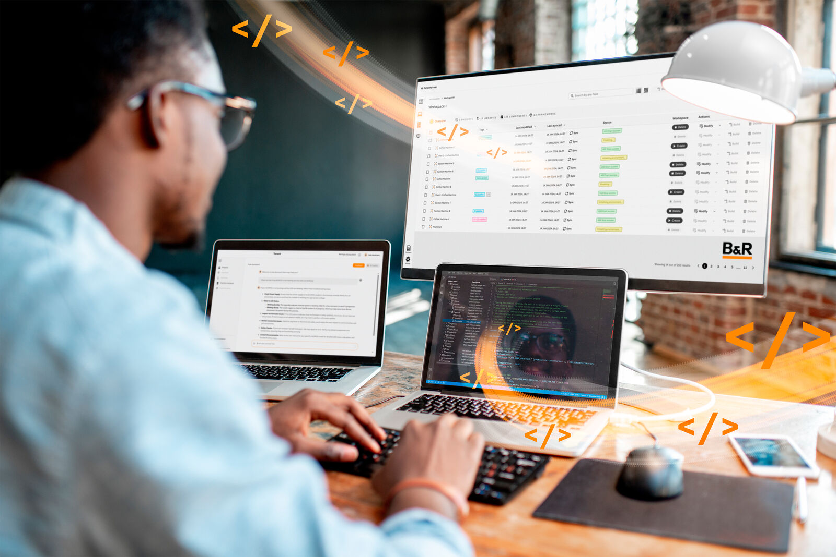
贝加莱的新版自动化软件引入了先进的工程能力、更强的协作能力和AI生产力的提升（图片来源：贝加莱）

关于贝加莱
贝加莱是一家总部位于奥地利并在全球拥有分公司的创新型自动化企业。2017年7月，贝加莱成为ABB集团的机械自动化事业部。作为工业自动化领域的全球领导者，贝加莱将前沿技术与领先工程相结合，为几乎每个行业的客户提供面向机器与工厂自动化、运动控制、HMI和集成安全技术的完整解决方案。借助于OPC UA、POWERLINK、openSAFETY等工业物联网通信标准，以及强大的Automation Studio软件开发平台，贝加莱不断重新定义自动化工程的未来。受简化流程和超出客户预期的承诺驱动，贝加莱始终保持创新精神并处于工业自动化领域的前沿。
获取更多信息，请访问www.br-automation.com。

